**2021年天津机电职业技术学院公开招聘工作人员招聘工作方案考生防疫与安全须知**

**一、防疫要求**

（一）按照疫情防控相关规定，考生须如实申报本人考试前14天健康状况、家庭成员健康状况、出行情况、体温测量记录等，并签署《2021年天津机电职业技术学院公开招聘工作人员笔试考生健康卡及安全考试承诺书》于考试当天上交。对于刻意隐瞒病情或者不如实报告发热史、旅行史和接触史的考生，以及在考试疫情防控中拒不配合的人员，将依法依规予以处理。

 （二）严格落实学校疫情防控常态化措施，考生进入考点按照入校进出管理要求执行。

考生入校须配合门卫人员进行身份核验，主动出示天津健康码“绿码”、接种码和通讯大数据行程卡，测温正常后方可入校。具体要求如下：

1.身体体征：体温正常（体温≤37.3度），无干咳、乏力、咽痛、嗅觉减退、腹泻等症状。

2.双码及行程大数据

（1）在津满14日的人员，持带有疫苗接种金盾标的绿色健康码。

（2）在津满14日的人员，持无疫苗接种金盾的绿色健康码，还必须持进校前48小时内的核酸检测阴性报告。

（3）在津未满14日的人员，持（带有疫苗接种金盾标）绿色健康码，还必须持进校前48小时内的核酸检测阴性报告。

（三）有下列情形之一的不得参加考试，无法参加考试的考生，视同放弃考试。

1.考生健康码为“橙码”或“红码”；

2.仍在隔离治疗期的新冠肺炎确诊病例、疑似病例或无症状感染者，以及集中隔离期未满的密切接触者；

3.按照疫情防控要求需提供相关健康证明但无法提供的考生。

4.国内中高风险地区所在县（市、区、旗，直辖市为所在区）及14日内有该区域旅居史的人员，不能入校。

（四）考试14天前考生如有下述情况或预计有下述情况请于2021年10月8日17:00前拨打考务咨询电话（022-23266305）进行报备，并主动告知工作人员，须于考试当天提供考试前48小时内核酸检测阴性证明。

1.有境内中高风险地区旅居史的（以考试当天及考前14天内中高风险地区名单为准）；

2.考生在考前14天的旅居地区中，有升级为中高风险地区的；

3.考生在考前14天的旅居地区中，有从中高风险降至低风险但距考试当天未满14天的；

4.考生在考前14天内有中高风险地区人员密切接触史的。

（五）考前14天内，如出现发热（体温≥37.3℃）、乏力、咳嗽、呼吸困难、腹泻等病状，及时到医院就医并进行核酸检测，在考试当天须提供考试前48小时内核酸检测阴性证明，方可参加考试。

（六）考生在考试期间一旦出现发热、干咳、乏力、鼻塞、流涕、咽痛、腹泻等症状，应立即向工作人员报告，服从现场工作人员管理。考试当天，考生须主动接受进入考点的体温检测，如体温≥37.3℃，须服从考点应急处置安排。

（七）考生应当切实增强疫情防控意识，做好个人防护工作。考试前主动减少外出和不必要的聚集、人员接触。乘坐公共交通工具时应加强个人防护。外省市考生可依据自身情况提前做好来津准备，考试期间需入住宾馆的，请选择有资质并符合防疫要求的宾馆，并提前向拟入住宾馆了解疫情防控要求。

（八）考生进入考点后，需全程佩戴符合防护要求的口罩（建议佩戴医用外科口罩），不得使用带呼吸阀或一般性装饰口罩，仅在入场核验身份时可以暂时摘下口罩。考生须听从考点工作人员指挥，分散进入考场。进出考场、如厕时均须与他人保持1米以上距离，避免近距离接触交流。

**二、进校人员检测流程**

测温 扫智慧校园动态码 查验绿码、疫苗接种码、行程大数据（核酸检测阴性报告） 进校

智慧校园动态码申请流程如下（请考生于10月9日17:00前完成如下操作）：

1.打开【天津机电职业技术学院】微信公众号，点击【聚焦机电】-【智慧校园】。

2.选择【访客】，点击【确认】。

3.点击【访客认证生成】进入申请页面。

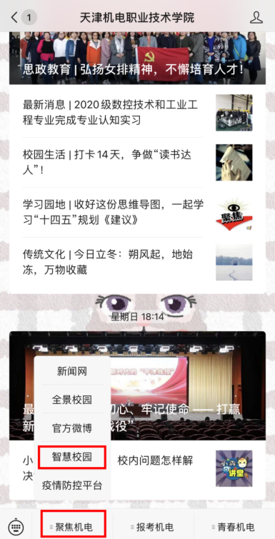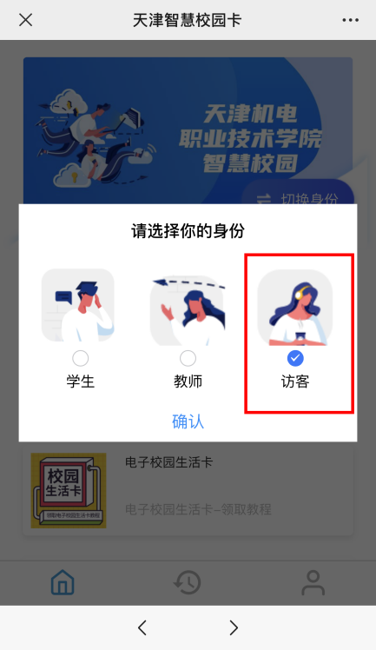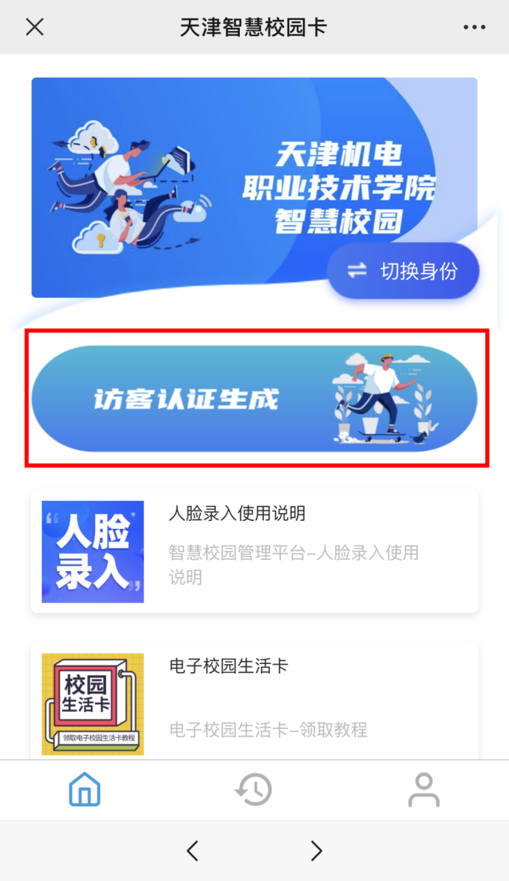

4.点击【申请校园访问】。

5.填写详细的访客内容，点击【完成】。

被访部门选择人力资源处，被访人选择秦妹。

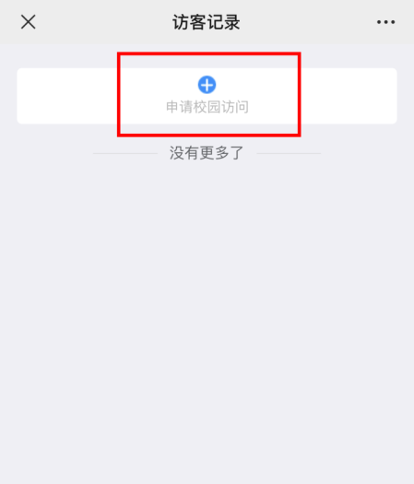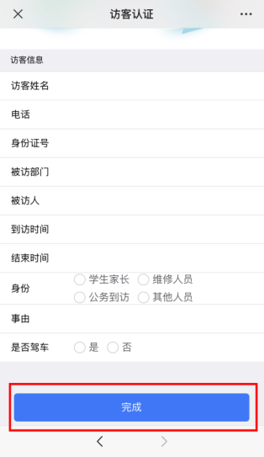

6.申请通过后点击【认证码】。

7.进入校门时请出示【访客二维码】进行认证。

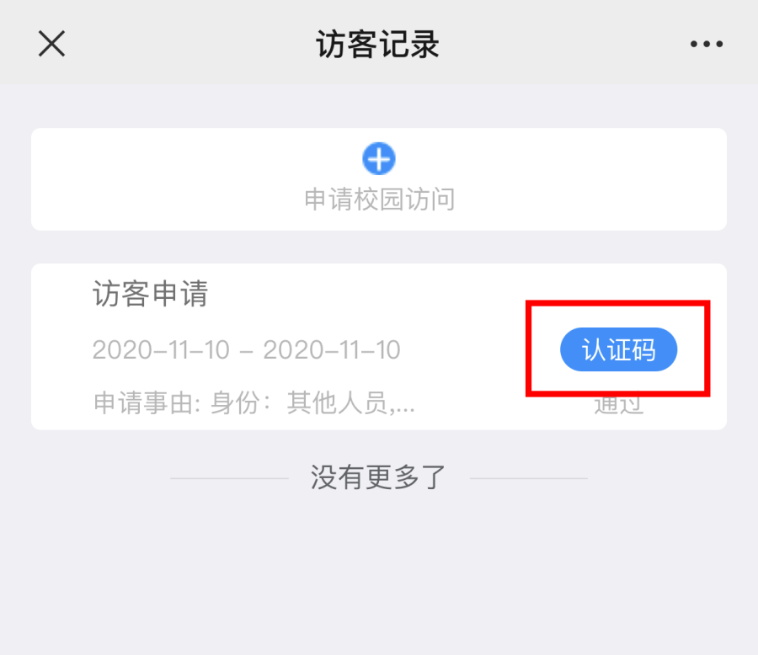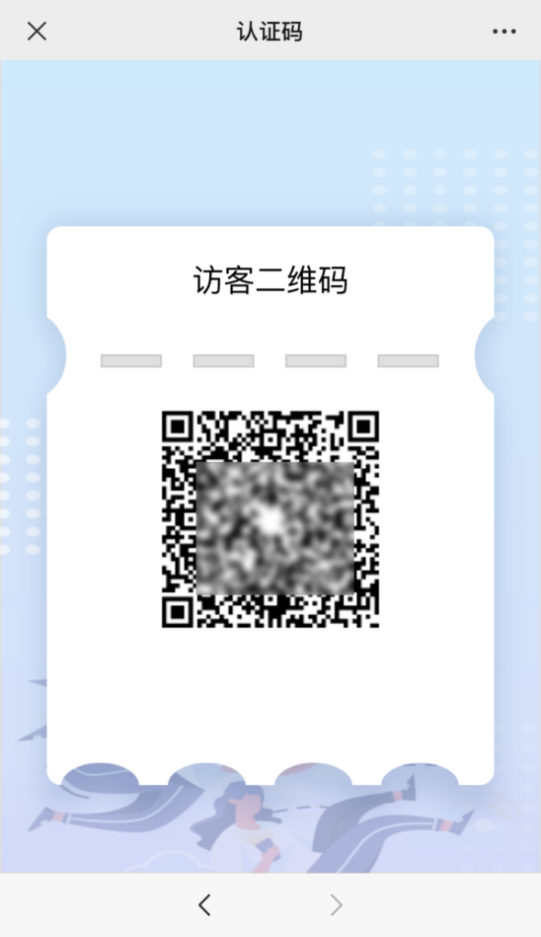

公告发布后，疫情防控工作有新要求和规定的，将另行公告通知，请考生随时关注中天人力资源网(www.cnthr.com)。